STAJ PROJESİ — GÜN 6 RAPORU
Hibrit RAG Uygulaması
İZSU Kurum İçi Akıllı Destek Chatbot
FAZ 2 — Sentetik Fatura Verisi Üretimi

Dilan Işık
Gün 6 · 9 Ağustos 2026
Kademeli Tarife, KDV ve Gecikme Zammı Simülasyonu

Sentetik Fatura Verisi Üretimi
Gün 6 kapsamında tüketim verisinden fatura hesaplama mantığı geliştirilmiştir: birim fiyat, kademeli tarife, KDV ve gecikme zammı simülasyonu eklenmiş; ödendi/ödenmedi durumları ve son ödeme tarihleri işlenmiştir.
Çıktı: faturalar tablosu dolu, faturalar.csv.
Script'e Eklenenler
Gün 6 kapsamında script'e eklenenler özetle aşağıdaki gibidir:
Yeni sabitler (dosyanın başına):
- SU_KADEMELERI — kademeli tarife (0-6 m³ / 7-15 m³ / 16+ m³, farklı birim fiyatlar)
- ATIKSU_ORANI — atıksu bedeli, su bedelinin %50'si (varsayım)
- KDV_SU_ORANI (%1), KDV_ATIKSU_ORANI (%10)
- GECIKME_ZAM_ORANI — geciken ödemeler için aylık ceza oranı

Yeni iki fonksiyon:
- su_bedeli_hesaplama() — tüketimin girdiği kademeye göre su bedelini hesaplar (kademeli, marjinal değil; tüketimin tamamı tek kademe fiyatından hesaplanır)
- fatura_hesaplama() — su bedeli + atıksu bedeli + KDV'ler + (varsa) gecikme zammını toplayıp tek bir tutar değeri döndürür

faturalar listesini oluşturan döngü güncellenmiştir: artık her fatura için son_odeme_tarihi geçmiş ve ödenmemişse (odendi_mi=False), gecikme günü hesaplanıp fatura_hesaplama()'ya verilmektedir.
NOT
Tablo/DB tarafında hiçbir değişiklik yoktur — KDV ve gecikme zammı ayrı kolon olarak saklanmamakta, tek tutar alanının içine gömülmektedir.

Ek olarak faturalar.csv export satırı eklenmiştir (plan Gün 6 çıktısı olarak istiyordu; önceden yalnızca musteriler.csv vardı).
Çalıştırma Sonucu
Terminalde ilk adım:
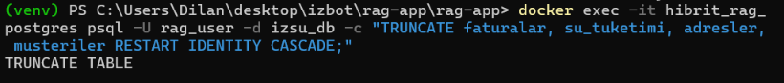
generate_data çalıştırma çıktısı — ilk adım
Çıktı:
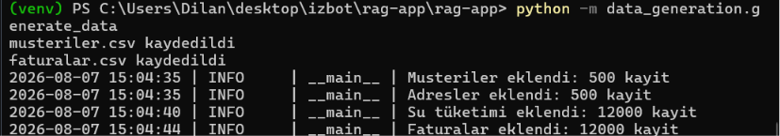
Fatura hesaplama işlemlerinin log çıktısı
1200 kayıtlı faturalar.csv üretilmiştir.
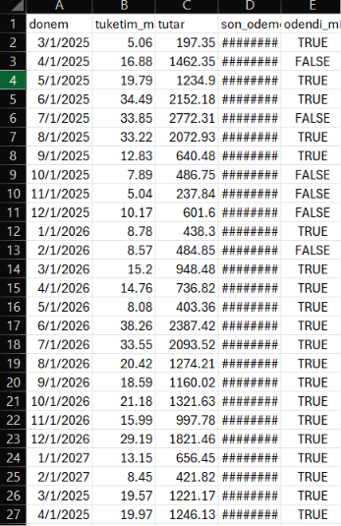 | 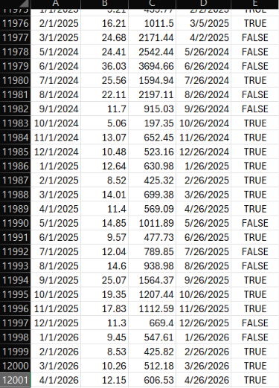
faturalar.csv — Excel'de görüntülenen çıktı

